Конспект занятия «Здравствуй, Осень» в старшей группе
Интегрированное занятие в старшей группе детского сада «Здравствуй, Осень!». Конспект
Скороговорка дня: «Осень — в сени лист осенний».
Цель занятия: актуализация и дополнение знаний детей об осени.
Оборудование и материалы: кукла Осень, акварель.
Предварительная работа
Тематическая прогулка «Таинственная гостья».
Цели: актуализация знаний детей о временах года; формирование умения наблюдать за природными объектами; использование умения разгадывать загадки, содержащие простое описание.
Педагог. Ребята, я знаю, что сегодня к нам придет необычная гостья. Я вижу, что она уже пришла в наши края.
Обращает внимание детей на изменение окраски листьев, снижение температуры воздуха, напоминает о том, что многие птицы уже улетели в теплые края.
Педагог.
Если на деревьях листья пожелтели,
Если в край далекий птицы улетели,
Если небо хмурится, если дождик льется,
Это время года осенью зовется.
А вот и наша гостья!
Осень. Здравствуйте, ребята. Я так давно хотела познакомиться с вами.
Бываю я лишь раз в году,
За летом жарким я иду
Пред белою зимою.
Подружишься со мною?
Догадались, кто я?
Педагог. Смотрите, Осень принесла с собой краски! Не зря о ней говорят:
Пришла волшебница прекрасная, Листву без краски перекрасила.
Осень. И не только листву! Все вокруг должно измениться осенью. В загадках обо мне рассказывается о различных превращениях.
Осень загадывает загадки, предлагая разного рода подсказки, помогая детям строить рассуждение.
С ветки в речку упадет —
И не тонет, а плывет. (Лист)

Растут — зеленеют.
Упадут — пожелтеют,
Полежат — почернеют. (Листья.)

Летит без крыльев и поет,
Прохожих задирает.
Одним проходу не дает,
Других он подгоняет. (Ветер.)

Красные, желтые листья
По ветру вьются, летят.
В городе ясно и чисто,
В наших краях... (листопад).

Осень в сад к нам пришла,
Красный факел зажгла.
Здесь дрозды, скворцы снуют
И, галдя, его клюют. (Ягоды рябины.)

Покуда было малым,
Не падало оно,
А выросло — упало.
Не правда ли, смешно? (Яблока.)

Птицы с длинными ногами
До весны простились с нами,
Машут крыльями вдали
И курлычут... (журавли).

Кто плывет по небосводу
В черной шапке до бровей?
Кто по небу носит воду?
Подскажи-ка нам скорей! (Туча.)

Подниму крышу по столбу выше.
Куда я, туда и крыша моя. (Зонт.)
Осень. Предлагаю вам, ребята, разделиться на команды и постараться найти как можно больше признаков прихода осени на своем участке. Победит та команда, которая найдет больше осенних превращений и интереснее о них расскажет.
Собираясь в группу, педагог и ребята приглашают Осень в гости.
Часть I. Осенние превращения
Цели: развитие внимания; формирование умения формулировать цель и задачи работы, составлять речевое описание предмета, рисунка.
В гости к детям приходит Осень.
Осень. Художник Торопыжкин обещал нарисовать мой портрет. Но сейчас он очень занят, а ведь осенью все меняется каждый день! Возможно, вы согласитесь нарисовать мой портрет?
Учебная задача: вспомнить признаки осени, чтобы нарисовать ее портрет.
Осень старается помочь детям — она предлагает вниманию детей рисунок.
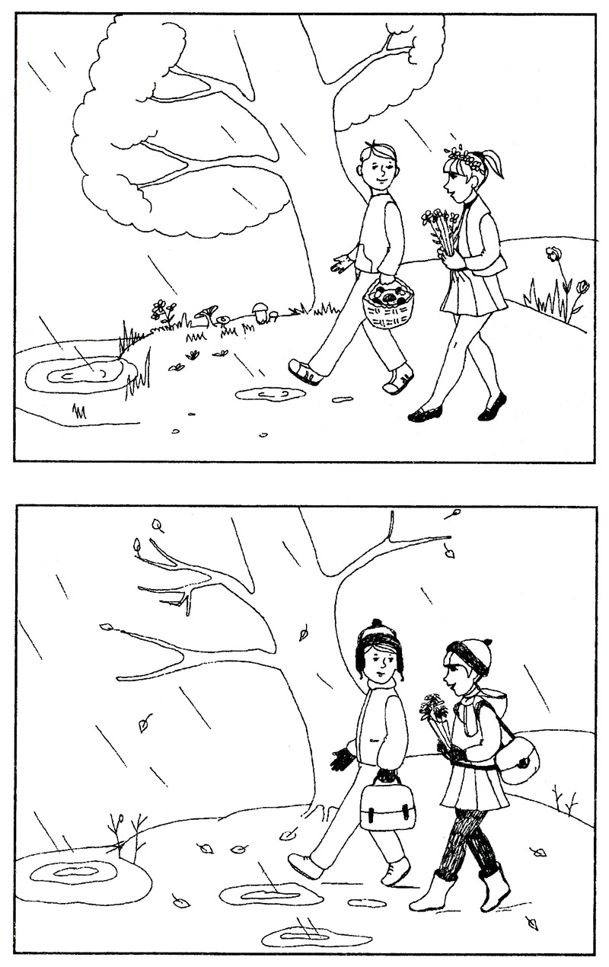
Осень. Художник Торопыжкин нарисовал своих друзей. На одном рисунке — лето, на другом — осень. Как нам определить, какое время года изображено на каждом из рисунков?
Дети внимательно рассматривают рисунки, находят отличия, определяют, что изменилось. Рассказывая об отличиях, стараются не повторять высказывания товарищей. Найдя все изменения, характерные для осени, пытаются объединить их в единый рассказ.
Обсудим, каким цветом раскрасить листву на каждом рисунке. Какие цвета выбрать для неба, травы, одежды детей? Составим рассказ по рисунку.
Подвижная игра «Осенние цвета».
Выбрать водящего.
Педагог.
Эй, Ванюша, посмотри —
Мы пускаем пузыри:
Красный, синий, голубой,
Выбирай себе любой!
Водящий загадывает цвет, стоя спиной к остальным игрокам. Детям необходимо либо найти загаданный цвет на своей одежде и предъявить его водящему, либо постараться пробежать мимо него. Первый пойманный водящим игрок занимает его место. Начинаем с «осенних цветов».
Часть II. Портрет Осени
Цели: формирование умения рассказывать о переживаниях и образах, которые вызывают музыкальные произведения, передавать их с помощью рисунка.
Осень предлагает ребятам нарисовать ее портрет.
Звучит музыка: П. Чайковский «Осень» («Детские песни»), «Ноябрь на тройке» («Времена года»), Д. Кабалевский «Грустный дождик».
Дети рисуют акварелью. Когда работа завершена, дети рассказывают о том, какая получилась осень на рисунке у каждого, придумывают название своей картине.
Итог занятия. Результат решения учебной задачи «оформляется» в ходе создания и обсуждения картин.
Последующая работа
Знакомство с секретами и чудесами осени у детей в этом году только начинается. На прогулке, на занятиях они будут учиться наблюдать, замечать изменения, происходящие в природе.
Чтение. Познакомим детей с историей мальчика Славы, который, как и наши дети, искал признаки наступившей осени.
Осень на носу
Сказала мама Славке:
Холодно в лесу.
— Надень под куртку шарфик,
Ведь осень на носу!
А Славка-дошколенок
Задумался всерьез:
«Оранжевая осень
На чей же села нос?»
Забрел мальчишка в ельник,
Увидел там козу,
Но признаков осенних
Не встретил на носу...
Ежа приметил Славка:
Пыхтит как паровоз,
Спешат четыре лапки,
А нос опять как нос...
Вверху заметил дятла —
Краснел среди берез, —
Но осень сядет вряд ли
На этот чудо-нос...
Вдруг телка: «Му-у» — за елкой...
И Славку ждал сюприз —
Увидел: к носу телки
Прилип осенний лист!
Мальчишка крикнул:
— Осень
На телкином носу!
Сниму я листик с носа
И маме отнесу!
Е. Кай
Обсудим с детьми, где Слава искал осень? Почему он искал осень на чьем-то носу? Определим значение идиомы «осень на носу».

